Rīgā 2017. gada 26. maijā

Latvijas Organiskās sintēzes institūta Iepirkumu komisija ir saņēmusi un izskatījusi ieinteresētā piegādātāja jautājumus par Latvijas Organiskās sintēzes institūta izsludināto iepirkumu, atklāto konkursu „Velkmes skapju, laboratorijas galdu un ugunsdrošo skapju piegāde Latvijas Organiskās sintēzes institūtam”,
iepirkuma identifikācijas Nr.: OSI 2017/07 AK ERAF.

Ieinteresētā piegādātāja jautājumi un Iepirkumu komisijas atbildes:

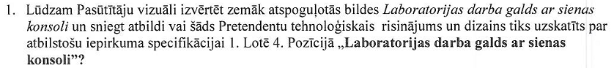
Atbilde:
Lai arī no Jūsu atsūtītajām fotogrāfijām ir neiespējami gūt pilnīgu priekšstatu par piedāvātajām mēbelēm, Iepirkumu komisija var sniegt sekojošus komentārus:
- Par laboratoriju galdiem: specifikācijā tika prasīti divi krāni pie katras izlietnes, arī rozešu skaits tika prasīts lielāks- grupās pa trim.
- Sienas skapītis specifikācijā ir slēgts ar stikla bīdāmām vai veramām durvīm un augšējā daļa ar necaurredzamām durvīm.
- Rozete nevar būt tieši pie ūdens krāna.
Tomēr uzsveram, ka šie komentāri ir tikai orientējoši un šajā iepirkuma posmā nekāds lēmums par atbilstību vai neatbilstību nevar tik pieņemts. Pieņemt lēmumu par piedāvāto mēbeļu atbilstību vai neatbilstību iepirkumā iekļauto tehnisko specifikāciju prasībām ir iespējams tikai pēc piedāvājuma iesniegšanas izvērtējot pilnīgu prasītās dokumentācijas komplektu.

Atbilde:
Laboratoriju griestu augstums vidēji 3,40 m, iekārtie griesti netiek paredzēti.

Cieņā
Artūrs Aksjonovs
Latvijas Organiskās sintēzes institūta
Iepirkumu nodaļas vadītājs
Tel. 67014884

